
Тарбағатай ауданы Тұғыл ауылдық округі Тұғыл ауылының шекарасын (шегін) белгілеу туралы
ығыс Қазақстан облысы Тарбағатай ауданы әкімдігінің 2025 жылғы 23 желтоқсандағы № 317 бірлескен қаулысы және Шығыс Қазақстан облысы Тарбағатай аудандық мәслихатының 2025 жылғы 23 желтоқсандағы № 36/12-VIII шешімі

Қазақстан Республикасының Жер кодексінің 108-бабы 5-тармағына, Қазақстан Республикасының "Қазақстан Республикасының әкiмшiлiк-аумақтық құрылысы туралы" Заңының 12-бабының 3) тармақшасына және Қазақстан Республикасының "Қазақстан Республикасындағы жергілікті мемлекеттік басқару және өзін-өзі басқару туралы" Заңының 6, 31 баптарына сәйкес, Шығыс Қазақстан облысы Тарбағатай ауданының әкімдігі ҚАУЛЫ ЕТЕДІ және Шығыс Қазақстан облысы Тарбағатай аудандық мәслихаты ШЕШІМ ҚАБЫЛДАДЫ:

1. Тарбағатай ауданының Тұғыл ауылдық округі Тұғыл ауылының жалпы алаңы 614,8191 гектар шекарасы (шегі) осы бірлескен қаулы мен шешімнің қосымшасына сәйкес белгіленсін.
2. Осы бірлескен қаулы мен шешімнің орындалуын бақылау жетекшілік ететін Тарбағатай ауданы әкімінің орынбасарына жүктелсін.
3. Осы бірлескен қаулы мен шешім оның алғашқы ресми жарияланған күнінен кейін күнтізбелік он күн өткен соң қолданысқа енгізіледі.
Тарбағатай ауданының әкімі | Д. Жоргекбаев
Тарбағатай аудандық мәслихатының төрағасы | О. Канагатов

бірлескен әкімдіктің 2025 жылғы
23 желтоқсандағы № 317 қаулысы
мен мәслихаттың 2025 жылғы
23 желтоқсандағы № 36/12-VIII
шешіміне қосымша
Шығыс Қазақстан облысы Тарбағатай ауданы Тұғыл ауылының шекарасы (шегі)

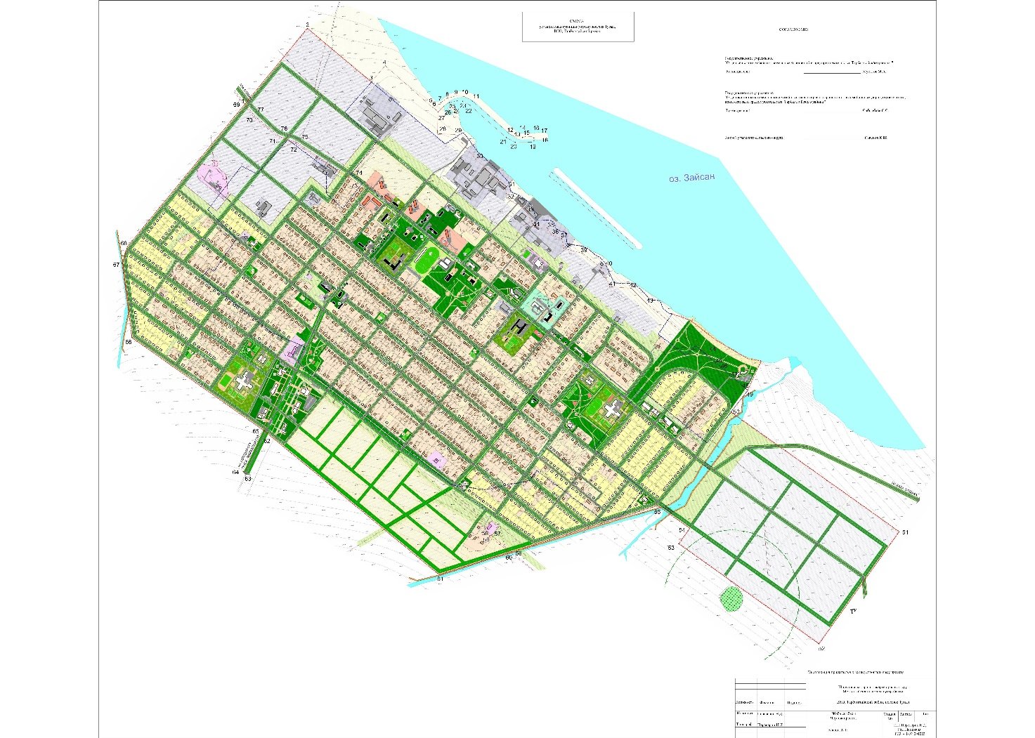

© 2012. Қазақстан Республикасы Әділет министрлігінің «Қазақстан Республикасының Заңнама және құқықтық ақпарат институты» ШЖҚ РМК

